生成式AI错例驱动的几何推理
从局部判据到整体构造
七年级“镶嵌”关键课时教学设计｜思维进阶·课堂预演版
项目 | 设计内容
学段与领域 | 七年级｜综合与实践（图形与几何）
教材关联 | 沪教版七年级上册“从传统连续纹样到现代镶嵌图案”
主题课时 | 第3课时“分类证明—判据质疑—构造验证—边界反驳”（共6课时）
核心问题 | 拼接点内角和为360°，能否推出一定可以密铺？
学习方式 | 独立判断—整除证明—操作构造—反例反驳—边界表达
成果载体 | 《AI论证诊断单》、构造图、反例说明、出门条

使用说明：本设计与论文修订稿配套。文中“预设学生回应”“课堂预演”均为教学预测，不是实际课堂记录；正式投稿或课例交流时，应以真实课堂实录、学生作品和平台记录替换。

一、主题活动定位
本主题把生成式AI的镶嵌结论转化为“论证诊断”对象。学生不仅判断答案真假，还要辨认结论的适用范围、条件的必要性与充分性，并通过构造或反例补全论证。AI可以给出正确结论却使用不充分理由，也可能把局部结论错误推广到更大范围；数学规则、构造和反例才是最终判断依据。

二、数学范围与结论边界
本课限定：第一问研究“全等正多边形、边对边、顶点对顶点”的单一正多边形密铺；第二问扩展到正方形与正八边形的等边长混合镶嵌。拼接点内角和为360°只是局部必要条件，完整论证还要核验边长、顶点次序和可重复延伸。关于正多边形的结论不能直接推广到一般多边形。

三、6课时主题活动结构
课时 | 主题任务 | 核心学习活动 | 主要证据
1 | 赏纹样 | 观察连续纹样，识别平移、旋转、轴对称 | 图形变换标注
2 | 还原单位 | 从纹样中提取基本图形，讨论拼接方式 | 单位图形草图
3 | 诊断AI论证 | 分类证明—质疑判据—构造验证—反例反驳 | 诊断单、构造图
4 | 修正与创作 | 按完整判据重绘可密铺单元，写出适用范围 | 修正版作品
5 | 完善表达 | 同伴检验边角、变换和拼接点角和 | 互评与修改痕迹
6 | 展示反思 | 说明“数学如何改变判断”，讨论AI使用边界 | 口头答辩、反思单

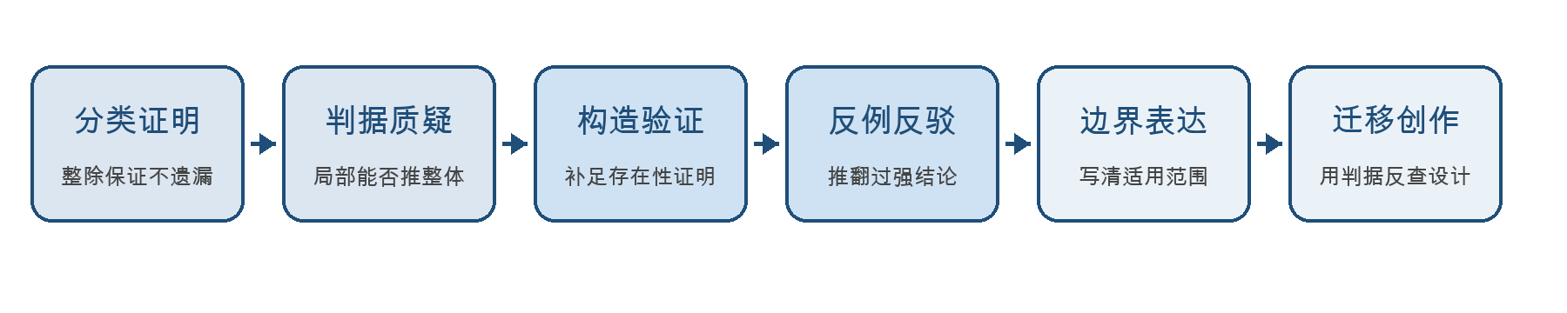
图1 主题活动任务链（本课由“证明”推进到“构造与反例”）

四、学情分析
已有基础：学生已学习多边形内角和，能计算正多边形内角；能用平移、旋转、轴对称描述图案变化。
可能障碍：习惯逐个代入而缺少一般证明；把“一个点凑成360°”误当成整体密铺的充分条件；认为结论正确就等于论证正确；把“正五边形不能单独密铺”扩大为“五边形都不能密铺”。
教学起点：先让学生评价两段AI论证，再通过整除、构造和反例逐次发现三类问题：理由不一般、条件不充分、结论越界。

五、学习目标与评价对应
目标维度 | 学生可观察表现 | 对应证据
分类证明 | 由m=2+4/(n−2)转化为n−2整除4，一般性说明n=3、4、6 | 整除推导、同伴复核
条件辨析 | 区分局部必要条件与整体充分证明；判断“结论正确但理由不完整” | 4.8.8构造图、诊断单
边界表达 | 用非正五边形反例驳斥过度推广，并准确写出原结论的适用范围 | 反例说明、出门条

六、重点、难点与准备
教学重点：用整除思想完成单一正多边形的分类证明，并把局部角和判据推进为包含构造验证的完整论证。
教学难点：区分“结论真假”和“论证是否充分”；用反例指出结论适用范围被扩大。
教师准备：AI论证A“逐个试到正六边形即可”；AI论证B“4.8.8角和为360°，所以一定密铺”；AI论证C“正五边形不能密铺，所以五边形都不能密铺”；准备等边长正方形、正八边形纸片及开罗型五边形镶嵌反例卡。
学生准备：复习正多边形内角公式与整除；带直尺、剪刀或磁性拼片；4人一组，设证明员、构造员、质疑员、汇报员。

七、45分钟课堂流程
环节 | 时间 | 核心任务 | 即时证据
1 冲突导入 | 4′ | 区分“结论正确”和“论证正确” | 首次诊断
2 分类证明 | 8′ | 由m=2+4/(n−2)转化为整除问题 | 一般证明
3 判据质疑 | 5′ | 追问局部360°是否足以推出整体密铺 | 缺失条件清单
4 构造验证 | 12′ | 审查4.8.8论证并完成可重复构造 | 构造图与修订
5 边界反驳 | 9′ | 用非正五边形反例驳斥过度推广 | 反例说明
6 出门条 | 5′ | 诊断新的“局部推出整体”论证 | 个人作答
7 总结与作业 | 2′ | 归纳“证明—构造—反例—边界” | 口头复述

1 冲突导入：答案对，论证就对吗 4分钟
目标：把评价对象从AI的“答案”转向AI的“论证”。
教师行动：同时呈现两句AI判断：“只有正三角形、正方形、正六边形能单独密铺”“正方形与两个正八边形在一点角和为360°，所以一定能密铺”。让学生分别判断：结论可信吗？理由充分吗？
学生任务：独立作出“结论真假／论证完整性”双重选择，再比较同桌理由。
预设回应：“第一句见过，应该对”；“第二句角和已经360°，当然也对。”
评价证据：保存首次诊断，观察学生是否把结论正确等同于论证正确。
2 分类证明：把试数提升为整除 8分钟
目标：一般性证明哪些正多边形能够单独密铺。
教师行动：设正n边形内角为α，一个拼接点有m个同样内角，推得m=2n/(n−2)=2+4/(n−2)。追问：“为什么不必继续代入n=7、8、9……？”
学生任务：指出m为正整数，因此4/(n−2)必须为整数，即n−2整除4；由正因数1、2、4得到n=3、4、6，并补画三种重复构造。
预设回应：“不是试到正六边形就停，而是n−2只能取4的正因数，所以没有遗漏。”
评价证据：整除推导、构造草图以及对“必要条件+存在性”的口头说明。
3 判据质疑：局部360°够不够 5分钟
目标：主动发现局部角度条件与整体密铺之间的逻辑缺口。
教师行动：出示AI论证：“90°+135°+135°=360°，所以正方形和两个正八边形一定能密铺。”要求学生只找“还没有证明的地方”，暂不判断最终结论。
学生任务：列出待核验条件：边长是否相等、同一顶点的图形次序是否能保持、相邻顶点会不会冲突、基本组合能否反复延伸。
预设回应：“角度只解决一个点；还不知道沿一条边放下去后，旁边的点能不能同时合上。”
评价证据：小组“缺失条件清单”。
4 构造验证：补全4.8.8论证 12分钟
目标：理解“结论可以为真，但原理由仍不充分”。
教师行动：给每组等边长正方形和正八边形纸片，规定顶点次序为4—8—8。先拼出一个点，再沿边复制基本组合；记录失败位置并调整。
学生任务：确认局部角和成立后，继续检查公共边长相等、顶点次序可保持，并用平移/旋转把结构扩展；最后形成完整结论：“在等边长、边对边且4—8—8次序可重复时，可以密铺。”
预设回应：“AI的结论在补充条件后成立，但‘一个点360°’没有单独完成证明。”
评价证据：小组构造图、失败痕迹和对AI原论证的补写。
5 边界反驳：正五边形不行，五边形都不行吗 9分钟
目标：用反例识别从“正五边形”到“五边形”的过度推广。
教师行动：呈现AI结论：“正五边形不能单独密铺，所以所有五边形都不能密铺。”让学生标出被偷换的研究对象；随后提供开罗型五边形镶嵌反例卡：等边五边形含两个90°角、三个120°角，可在不同顶点形成4×90°或3×120°。
学生任务：先指出“正五边形”与“一般五边形”范围不同，再用反例卡说明原命题为假；把正确结论改写为带条件的句子。
预设回应：“反例不需要列出所有五边形，只要找到一个能密铺的非正五边形，就足以推翻‘所有五边形都不能’。”
评价证据：反例说明和修订后的结论边界。
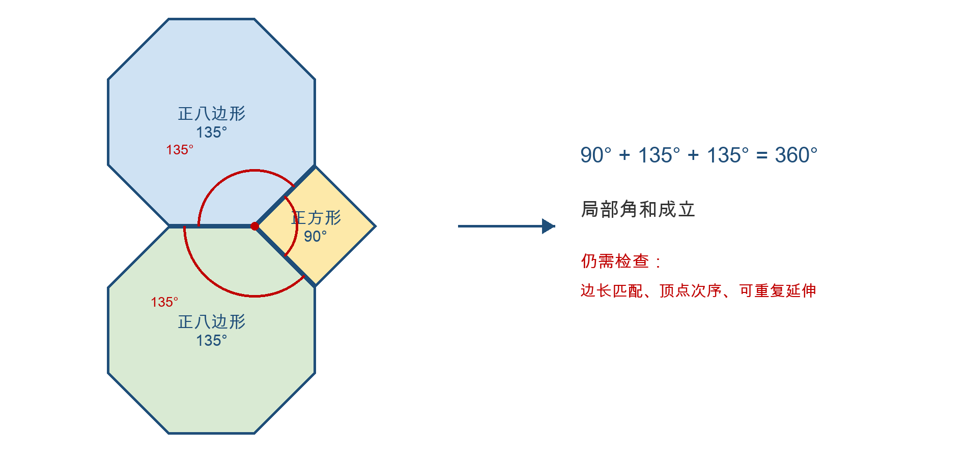
图2 4—8—8局部角和成立，但完整结论仍需整体构造
6 出门条：独立迁移 5分钟
目标：检验个体能否诊断从局部到整体的推理跳跃。
教师行动：投放新论证：“我检查了图中的三个拼接点，内角和都为360°，所以这幅图一定能够铺满平面。”要求写出：能否接受、缺什么证据、怎样补证。
学生任务：独立指出不能仅由有限个局部点推出整体；还应核验边长、图形身份、顶点次序和可重复延伸，并提出继续构造或寻找反例。
评价证据：按“结论判断、逻辑缺口、补证方法、适用范围”四项编码。
7 总结与作业 2分钟
目标：把课堂结论压缩为可迁移的论证诊断流程。
教师行动：请学生接力完成句式：“分类要用____；局部成立还要____；推翻全称结论可以用____；数学结论必须写清____。”
学生任务：用自己的话复述“整除—构造—反例—边界”，并标记仍不确定的一点。
预设回应：“整除保证分类不遗漏；构造补足整体存在性；一个反例可以推翻过强结论；结论要带适用范围。”
评价证据：口头复述与疑问便签。

八、关键课堂预演对话
证据属性：以下对话仅用于预判误区和安排追问。正式课例稿应替换为经授权整理的真实课堂片段，并保留学生原话的关键差异。

8.1 从试数走向整除证明
教师：我们代入n=3、4、5、6以后，为什么可以停止？n=10、20会不会突然出现新的答案？
预设学生甲：正多边形越多，内角越大，应该更不可能。
预设学生乙：m=2+4/(n−2)，m要是整数，n−2就必须整除4。
教师追问：4的正因数只有哪些？这个理由怎样保证没有遗漏？
预期推进：由“验证几个例子”提升为“用整除一次完成全体分类”。

8.2 结论正确不等于论证完整
教师：4—8—8确实可以形成一种镶嵌，那么AI写“角和360°，所以一定可以”算不算正确证明？
预设学生甲：结果是对的，应该算对。
预设学生乙：结果对，但只检查一个点；还没有证明每条边和其他顶点都能接下去。
教师追问：怎样把不充分的理由补成完整论证？
预期推进：补充等边长、固定4—8—8次序和可重复构造，区分“真结论”与“有效论证”。

8.3 用反例守住结论边界
教师：“正五边形不能单独密铺”与“五边形都不能密铺”是同一句话吗？
预设学生：不是，前一句多了“正”和“单独”等条件，后一句把范围扩大了。
教师追问：要推翻“所有五边形都不能密铺”，需要研究完所有五边形吗？
预设学生：不需要。只要给出一个能够密铺的非正五边形反例就可以。
预期推进：借助开罗型五边形镶嵌反例，把正确结论改写为：“在本课限定范围内，正五边形不能单独作边对边密铺。”

九、评价设计
层级 | 判定表现 | 证据要求 | 教师后续支持
1 结果判断 | 凭熟悉图案或局部角和判断真假 | 能给结论，但未检查论证链 | 追问“结论对是否等于理由充分”
2 条件辨析 | 能指出局部360°、边长或范围问题 | 发现缺口，但补证方法不完整 | 提供拼片，引导构造或寻找反例
3 论证重构 | 能用整除分类、用构造证存在、用反例限边界 | 结论—条件—证明/构造—反例—范围闭环 | 引向其他混合镶嵌的顶点配置

形成性判断：本课不以“是否算出360°”作为高水平表现。核心看学生能否区分答案与论证、必要与充分、局部与整体、正五边形与一般五边形，并选择整除、构造或反例补全推理。

十、板书设计
分类：不遗漏 | 构造：补充分 | 反例：限边界
m=2+4/(n−2) | 局部：角和=360° | 正五边形≠所有五边形
n−2整除4 | 还查：边长、次序 | 一个反例可驳全称命题
n−2=1、2、4 | 整体：可重复延伸 | 开罗型五边形可密铺
n=3、4、6 | 4—8—8：结论真，原理由不全 | 结论必须写清适用范围
建议板书结构：整除完成分类—构造补足充分性—反例守住边界

十一、作业与后续活动
必做：诊断一段新的AI镶嵌论证，分别写出结论真假、理由是否充分、缺失条件和补证方法。
选做A：用正方形和正八边形拼片重现4—8—8镶嵌，标出一个基本组合怎样通过平移或旋转延伸。
选做B：查找或制作一个能密铺的非正五边形实例，用它反驳“五边形都不能密铺”，并说明反例针对的是哪一个词。
第4课时衔接：从“角和满足但整体未证”的候选图案中选一个，通过构造成功或构造失败的证据修订设计。

十二、实施后的证据留存与反思
观察节点 | 建议留存材料 | 可回答的问题
首次诊断 | “结论/论证”双重选择 | 学生是否把结论正确等同于论证正确？
整除证明 | 试数稿与一般证明订正 | 哪些学生能说明整除保证没有遗漏？
构造验证 | 4—8—8拼片照片与失败痕迹 | 学生能否从局部角和推进到整体延伸？
反例反驳 | 反例说明与范围改写 | 学生能否识别“正五边形”到“五边形”的越界？

课后反思提示：重点记录：学生是否真正理解“真结论可能配有坏论证”；整除证明是否由学生提出；构造失败是否被当作有价值的证据；反例是否帮助学生主动补写适用范围。若只有一次课例，只作描述性分析，不直接宣称推理能力得到稳定提升。

附录A 《AI镶嵌论证诊断单》学习单
姓名：________________ 班级：________ 组别：________ 论证编号：________ 日期：________
任务：不要只给AI答案判“对/错”。请分别检查结论真假、理由是否充分和适用范围，并选择整除、构造或反例重构论证。

1 AI原论证 | 请摘录或概括AI的结论与理由：________________________________________  __________________________________________________________________
2 结论真假 | □正确 □错误 □条件不足，暂不能判断  我的初步依据：____________________________________________________
3 适用范围 | 图形范围：□单一正多边形 □混合正多边形 □一般多边形 □其他  拼接条件：________________________________________________________
4 已有依据 | AI已经说明：□角度 □边长 □顶点次序 □可重复构造 □反例  关键式子或事实：__________________________________________________
5 逻辑缺口 | □以特殊代替一般 □必要当充分 □局部推整体 □扩大范围 □其他  缺失证据：________________________________________________________
6 补证方法 | 我选择：□整除分类 □继续构造 □寻找反例 □补充条件  操作或推导：______________________________________________________
7 重构论证 | 在________________条件下，结论为____________________________________  因为______________________________________________________________
8 同伴复核 | 同伴质疑：________________________________________________________  我的二次修订：____________________________________________________

自评检查
- 我分别判断了结论真假和论证是否充分。
- 我没有把一个拼接点的360°直接当作整体密铺证明。
- 我使用了整除、构造或反例中的至少一种方法。
- 我的结论写清了图形范围、拼接方式和其他必要条件。

附录B 课堂观察与证据记录表
授课日期：____________ 班级：____________ 观察者：____________ 课次：____________
节点 | 观察焦点 | 事实记录（原话/作品/人数） | 初步解释与后续调整
首次诊断 | 能否区分“结论正确”与“理由充分” | __________________  __________________ | __________________  __________________
整除证明 | 能否由n−2整除4说明分类无遗漏 | __________________  __________________ | __________________  __________________
判据质疑 | 能否主动指出局部360°的逻辑缺口 | __________________  __________________ | __________________  __________________
构造验证 | 能否检查边长、次序和可重复延伸 | __________________  __________________ | __________________  __________________
反例反驳 | 能否识别范围扩大并用反例推翻 | __________________  __________________ | __________________  __________________
出门条 | 判断、缺口、补证、范围四项是否完整 | __________________  __________________ | __________________  __________________

课后快速编码
证据 | 层级1 结果判断 | 层级2 条件辨析 | 层级3 论证重构 | 缺交/无效
出门条 | ____人 | ____人 | ____人 | ____人
诊断单 | ____份 | ____份 | ____份 | ____份

教学反思
1. 哪个时刻学生开始区分“结论正确”和“论证充分”：____________________________________
2. 整除、构造、反例三种方法中最薄弱的是：__________________________________________
3. 构造失败产生了什么新的数学问题：________________________________________________
4. 可用于论文替换“预演”的真实材料编号：____________________________________________
记录原则：只记录可观察事实与可核验作品，区分“学生原话”“教师解释”和“研究者推断”；涉及学生姓名、图像或平台数据时按学校要求取得授权并匿名化。

